
Lecture

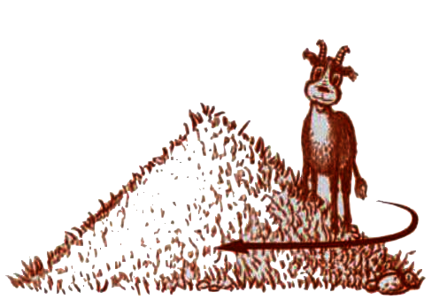
Apparence :
Le dahu ressemble à un chamois ou à un lama.
Son pelage est brun clair en été, brun foncé en hiver.
Il porte des petites cornes recourbées.
Deux de ses quatre pattes sont plus courtes que les autres.

Taille : 1 m 50 cm.
Poids : 70 kg.


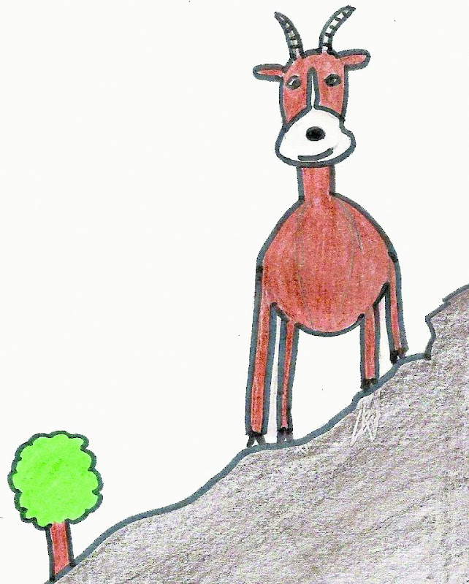
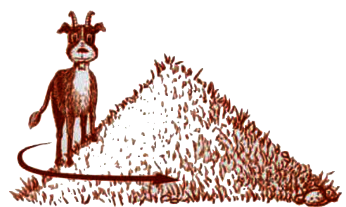
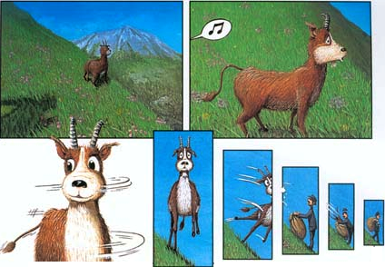
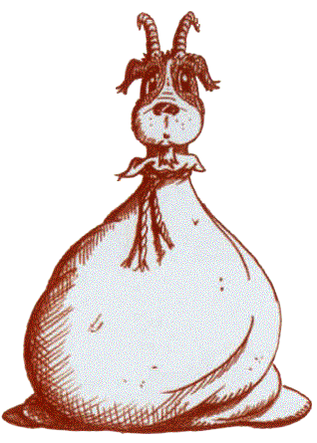
/
Lecture documentaire :
le dahu
L’alimentation :
Le dahu est herbivore.
Il mange de l’herbe, des jeunes pousses d’arbres, des écorces, des fleurs (pour avoir une bonne haleine).
Il boit l’eau des torrents.
L’habitat :
Le dahu vit dans les montagnes principalement dans le Jura.
Il se cache dans les forêts d’épicéas.
Le dahu est solitaire et sort la nuit.

Pour chasser le dahu, il faut être derrière lui et l’appeler. Comme il a deux pattes plus petites que les autres, il tombe en se retournant et roule jusqu’au pied de la montagne. Là, un copain tient un sac : le dahu est pris au piège.

Le dahu à pattes droites plus courtes.
Le dahu à pattes gauches plus courtes.

